トマトのとろろかけ
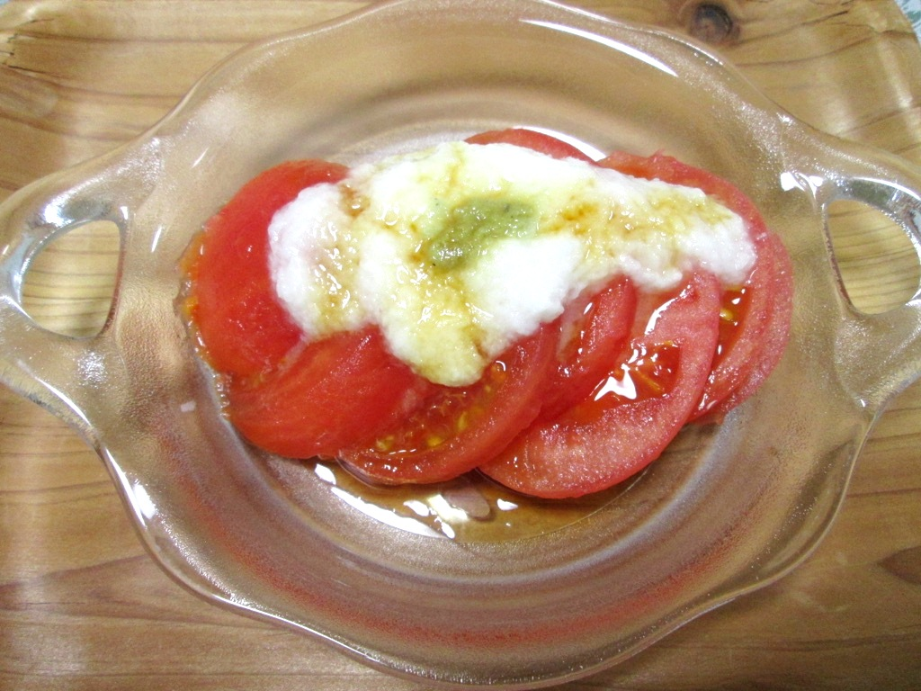 |  |  | １人分の栄養価
 |  |  | エネルギー | 31kcal | カルシウム | 9mg
 |  |  | たんぱく質 | 1.1ｇ | 食塩相当量 | 0.1ｇ
 |  |  | 脂質 | 0.2ｇ
 |  |  | 一口メモ
材料（１人分） |  |  | 作り方
品名 | 量 | 下準備 | - トマトは皮を湯むきし、食べやすい大きさに切る。  - トマトの上にすった長いもをかけ、食べる直前にめんつゆをかける。  - 好みでわさびを添える。
トマト  長いも  わさび  めんつゆ  (ストレート) | ５０ｇ  ３０ｇ  少々  小さじ1/2 | 皮をむき、すりおろす

